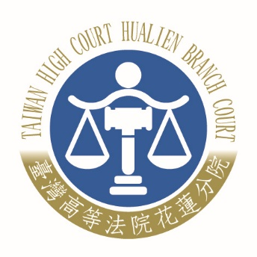 | 臺灣高等法院花蓮分院新聞稿  發稿日期：109年9月6日  發稿單位：刑事庭  聯 絡 人：庭長 林信旭  聯絡電話：03-8225116分機256編號：109-5

臺灣高等法院花蓮分院109年度抗字第73號聲請撤銷緩刑案件新聞稿
本院於109年8月25日撤銷原審臺灣臺東地方法院裁定，諭知受刑人林ＯＯ（以下均以受刑人稱之）之緩刑撤銷，報導稱本院認為：「疫情期間受刑人應更閒，更有時間服勞務，因而裁定受刑人需入監執行」乙節，與客觀事實不符。
㈠、受刑人前因公共危險案件，經本院於108年5月31日判處有
期徒刑1年8月，緩刑4年確定，關於緩刑負擔部分其中之一即是：
受刑人應於判決確定之日起一年內，向指定之機構或團體提供160
小時義務勞務，及完成10小時法治教育課程，目的係為了要促使
受刑人自省所為，深切體認肇事逃逸犯行對被害人所生危險，勇於
承擔責任，並建立正確法治觀念。
㈡、受刑人明知上開㈠判決業於108年6月27日確定，他應於1
年履行期間內完成上述緩刑負擔，但受刑人：
1、於108年9月、10月、12月長達3個月期間，合計僅履行義務勞務7小時。
2、之後的5個多月完全未履行義務勞務。
3、109年5月19日再履行3小時。
4、履行期間最後1個月，即109年6月才再履行義務勞務46
小時。
以致於緩刑附負擔履行期間屆至時，受刑人仍有義務勞務104小時及法治教育課程2小時尚未履行。
㈢、本院因而審酌上情，認受刑人違反緩刑宣告所定負擔情節重大，原宣告緩刑已難收預期效果，有執行刑罰必要，因而依刑法第75條之1第1項第4款撤銷原裁定，同時諭知受刑人之緩刑撤銷。
㈣、從上面的說明可以知道，本院是以「受刑人違反緩刑宣告所定負擔情節重大，原宣告緩刑已難收預期效果，有執行刑罰必要」為由，諭知受刑人之緩刑撤銷，並非以「疫情期間受刑人應更閒，更有時間服勞務」為由，裁定受刑人應入監執行，是報導與客觀事實不符，爰提供新聞稿說明並澄清如上。

